**Explorando Universos de Dados: Relacional vs. Não Relacional**

Banco de dados relacional - 3º DSM

**Banco de dados Relacional**

Bancos de dados relacionais organizam dados em tabelas interconectadas, seguindo um modelo estruturado que facilita a integridade e a precisão dos dados. Utilizam a linguagem SQL para manipulação de dados, destacando-se em aplicações onde a consistência e as relações entre os dados são cruciais. Sua abordagem tabular e a garantia de transações confiáveis os tornam ideais para sistemas financeiros, de gestão empresarial e outras áreas que demandam alta confiabilidade.

**Vantagem:**

O modelo relacional de bancos de dados oferece estruturação rigorosa através de tabelas, garantindo a integridade dos dados com relações claramente definidas. Sua principal vantagem é a facilidade de manutenção da consistência dos dados, suportada por um conjunto robusto de regras de transação (ACID) que asseguram confiabilidade nas operações. Além disso, a padronização da linguagem SQL permite consultas complexas e a manipulação de dados de maneira eficiente e amplamente compreendida, tornando-o ideal para sistemas onde a precisão e a segurança dos dados são críticas.

**Desvantagem:**

Uma das principais desvantagens do modelo relacional é sua limitação em escalabilidade horizontal, o que pode ser um desafio em aplicações de grande volume de dados ou que requerem alta disponibilidade. Além disso, a estrutura rígida das tabelas pode dificultar a adaptação a mudanças rápidas nos requisitos de dados, tornando a evolução dos esquemas mais complexa e demorada. Essa rigidez também pode não ser ideal para o armazenamento e a manipulação de dados não estruturados ou semiestruturados, comuns em cenários de big data e aplicações web modernas.

**Banco de dados não relacional**

Bancos de dados não relacionais, conhecidos como NoSQL, oferecem uma abordagem flexível para o armazenamento e a gestão de dados. Diferentemente dos sistemas relacionais, eles podem armazenar dados não estruturados ou semiestruturados, como documentos, pares chave-valor, grafos e colunas, adaptando-se facilmente a diversas necessidades de dados. Essa flexibilidade é ideal para aplicações que requerem escalabilidade horizontal, performance para grandes volumes de dados e uma modelagem que não se encaixa estritamente em tabelas. Os bancos de dados não relacionais são especialmente úteis em contextos de big data, aplicações web em larga escala e sistemas que necessitam de rápida evolução dos esquemas de dados.

**Vantagem:**

Bancos de dados não relacionais, ou NoSQL, oferecem uma série de vantagens em comparação com os sistemas relacionais tradicionais. Sua flexibilidade é uma das principais vantagens, permitindo o armazenamento de uma ampla variedade de tipos de dados, desde documentos e grafos até pares chave-valor. Além disso, esses sistemas são altamente escaláveis e podem lidar com volumes massivos de dados com facilidade, graças à sua capacidade de distribuição horizontal. Outra vantagem é a capacidade de evoluir esquemas de dados de forma dinâmica, sem a necessidade de parar o sistema ou realizar migrações complexas. Essas características fazem dos bancos de dados não relacionais uma escolha popular para aplicativos modernos que exigem agilidade, escalabilidade e suporte para diferentes tipos de dados.

**Desvantagem:**

apresentam algumas desvantagens. Uma das principais é a falta de suporte para operações complexas de consulta, especialmente em comparação com a linguagem SQL utilizada em bancos de dados relacionais. Isso pode dificultar a execução de consultas ad hoc e a análise de dados. Além disso, a consistência eventual, comumente usada em sistemas não relacionais distribuídos, pode resultar em problemas de consistência de dados em cenários de alta concorrência. Além disso, a curva de aprendizado para usar bancos de dados não relacionais pode ser íngreme, especialmente para desenvolvedores acostumados com modelos relacionais tradicionais. Por fim, a falta de um padrão unificado para bancos de dados não relacionais pode tornar a escolha da tecnologia certa uma tarefa desafiadora. Essas desvantagens devem ser consideradas ao decidir se um banco de dados não relacional é a escolha certa para um projeto específico.

**EXEMPLOS**

**Mercado Livre**

**Tabelas**: Compras, Favoritos, Produto, Usuário, Vendedor

Relacional:

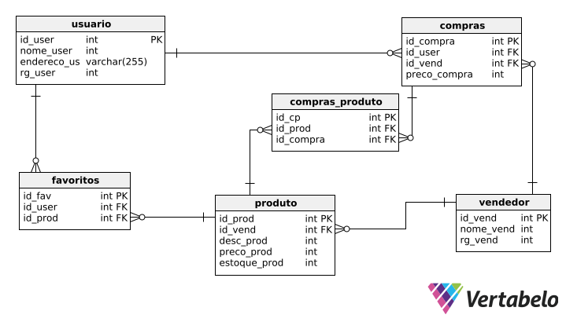

Não Relacional:

O uso de um banco de dados não relacional pelo Mercado Livre oferece diversas vantagens:

**Escalabilidade Horizontal**: Bancos de dados não relacionais são altamente escaláveis horizontalmente, o que significa que podem lidar facilmente com um aumento significativo no volume de dados e tráfego sem comprometer o desempenho. Isso é crucial para plataformas como o Mercado Livre, que experimentam picos de tráfego durante períodos de alta demanda, como feriados e promoções.

**Modelagem Flexível de Dados:** Os bancos de dados não relacionais permitem uma modelagem de dados mais flexível, o que é especialmente benéfico para empresas que precisam lidar com dados variados e não estruturados. No caso do Mercado Livre, que lida com uma ampla gama de produtos e informações de diferentes tipos, essa flexibilidade é essencial para a eficiência do sistema.

**Baixa Latência:** Os bancos de dados não relacionais são otimizados para fornecer baixa latência em consultas, o que significa que as operações de leitura e gravação podem ser executadas rapidamente. Isso é crucial para uma plataforma como o Mercado Livre, onde os usuários esperam tempos de resposta rápidos ao navegar por produtos, fazer compras e interagir com o site.

**Estrutura Distribuída:** Muitos bancos de dados não relacionais são projetados para funcionar em ambientes distribuídos, o que os torna altamente tolerantes a falhas. Isso significa que mesmo em caso de falha de hardware ou rede, o sistema continua operacional, garantindo a disponibilidade contínua dos serviços do Mercado Livre para os usuários.

**Baixo Custo de Manutenção:** Em comparação com os bancos de dados relacionais tradicionais, os bancos de dados não relacionais muitas vezes têm um custo de manutenção mais baixo, principalmente devido à sua capacidade de escalar horizontalmente em hardware de baixo custo. Isso pode ser vantajoso para empresas como o Mercado Livre, que precisam lidar com grandes volumes de dados de forma econômica.

Em resumo, o uso de um banco de dados não relacional pelo Mercado Livre não só otimiza a rapidez das operações, mas também oferece escalabilidade, flexibilidade, baixa latência, tolerância a falhas e custos de manutenção reduzidos, tornando-o uma escolha ideal para uma plataforma de comércio eletrônico de grande escala.

**Biblioteca**

**Tabelas**: Autor, Empréstimo, Livro, Usuário

Relacional:

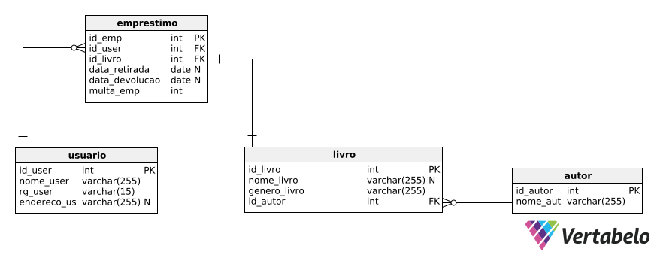

Não Relacional:

Uma biblioteca é um ambiente onde a integridade e a organização dos dados são fundamentais para garantir o bom funcionamento de suas operações. Nesse contexto, um banco de dados relacional é a escolha mais adequada devido a várias razões:

**Integridade Referencial:** Em uma biblioteca, é essencial manter a integridade referencial entre diferentes entidades de dados, como livros, autores, empréstimos e usuários. Um banco de dados relacional permite definir relações entre essas entidades por meio de chaves estrangeiras, garantindo a consistência e a precisão dos dados.

**Normalização de Dados:** Os princípios de normalização em bancos de dados relacionais ajudam a reduzir a redundância e a inconsistência dos dados, o que é crucial em uma biblioteca onde a precisão das informações é fundamental. Isso permite uma melhor organização e gerenciamento dos dados, facilitando consultas e análises.

**Suporte a Transações ACID:** As transações ACID (Atomicidade, Consistência, Isolamento, Durabilidade) são essenciais em um ambiente de biblioteca, onde é necessário garantir que as operações de empréstimo, devolução e atualização de dados sejam realizadas de forma confiável e segura. Um banco de dados relacional oferece suporte nativo a transações ACID, garantindo a consistência dos dados mesmo em caso de falhas.

**Consultas Complexas e Relacionais:** As consultas em um banco de dados relacional permitem realizar operações complexas que envolvem múltiplas tabelas e relacionamentos. Isso é especialmente útil em uma biblioteca, onde é comum realizar consultas que envolvem informações sobre livros, autores, usuários e histórico de empréstimos.

**Segurança e Controle de Acesso:** Um banco de dados relacional oferece recursos avançados de segurança e controle de acesso, permitindo definir permissões específicas para diferentes usuários e grupos. Isso é importante em uma biblioteca, onde é necessário controlar quem pode acessar, modificar e excluir informações sensíveis, como dados de usuários e registros de empréstimos.

Em suma, um banco de dados relacional oferece vantagens significativas para uma biblioteca, incluindo integridade referencial, normalização de dados, suporte a transações ACID, consultas complexas e relacionais, além de recursos avançados de segurança e controle de acesso. Essas características tornam o modelo de dados relacional a escolha ideal para garantir a eficiência, precisão e segurança das operações em uma biblioteca.